**Pardus İşletim Sistemi ile İlgili Kurumsal Gereklilikler**

1. **LibreOffice: Çerçeve Olarak Resim Ekleme Eksikliği**

Kurumsal düzeyde personelin büyük bölümü Microsoft Office’e alışkın olmakla birlikte, Pardus geçişiyle beraber LibreOffice kullanımında artış gözlemlenmektedir. LibreOffice, temel ofis ihtiyaçlarını karşılayabilse de, bazı özel iş süreçlerinde yetersiz kalmaktadır. Özellikle sertifika vb. belgeler hazırlayan birimlerde, belgelere çerçeve olarak görsel (resim) eklenmesi yaygın bir uygulamadır. Ancak LibreOffice’te çerçeve yalnızca çizgisel kenarlık olarak sunulmakta, görsel çerçeve desteği bulunmamaktadır. (Bkz: Şekil 1)

Bu eksiklik, belge standardizasyonu ve kurumsal kimliğin görsel sunumu açısından sorun teşkil etmektedir. İlgili modülün eklenmesi, sertifika ile ilgilenen birimlerin aktif kullandığı bir işlevin karşılanması açısından kurumsal işleyiş için kritik öneme sahiptir.

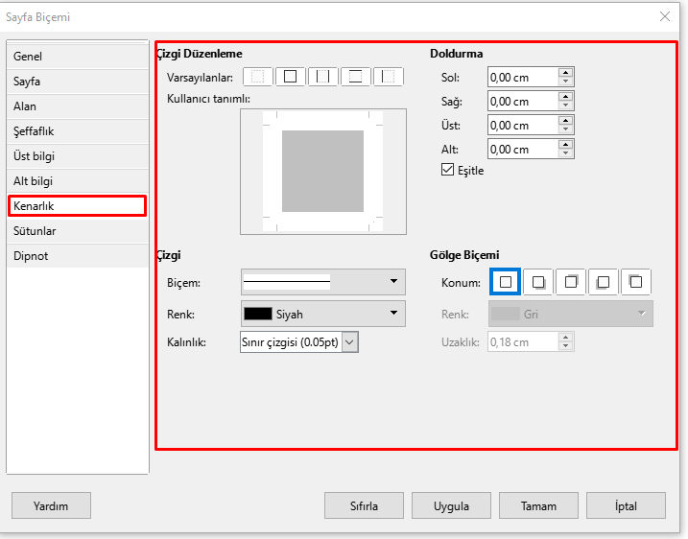

**Şekil 1 LibreOffice Kenarlık Ekleme**

1. **JNLP Dosyalarının Daha Kararlı ve Aktif Çalışması Üzerine**

Kurum içerisinde aktif olarak kullanılan ÇKYS ve TSİM gibi uygulamalar Java tabanlı çalışmakta olup, JNLP dosyaları aracılığıyla başlatılmaktadır. Bu kapsamda IcedTea-Web aracı kullanılmaktadır. Ancak mevcut sürümün bazı durumlarda kararsız çalıştığı görülmektedir. Uygulama ilk açıldığında sorunsuz başlatılsa da, kapatılıp yeniden açılmak istendiğinde donma, tepki vermeme veya modülün yüklenememesi gibi sorunlar sıkça yaşanmaktadır. Bu durum, kullanıcı deneyimini olumsuz etkilemekte ve iş sürekliliğini aksatabilmektedir. JNLP tabanlı uygulamaların daha stabil ve kesintisiz çalışabilmesi için, mevcut Java çözümünün daha güncel ve kararlı yapılarla uyumlu hale getirilmesi yönünde geliştirmeye ihtiyaç duyulmaktadır. Bu kapsamda, kullanılan altyapının gözden geçirilmesi kritik önem taşımaktadır.

1. **EBYS Asistanın Pardus Ortamına Entegrasyonu**

Kurumsal düzeyde belge ve dosya yönetimi, iş süreçlerinin sürdürülebilirliği açısından kritik öneme sahiptir. Personellerin DYS (Doküman Yönetim Sistemi) üzerinden belge indirme, görüntüleme, oluşturma ve yükleme gibi işlemleri aktif olarak gerçekleştirdiği bilinmektedir. Bu işlevselliğin önemli bir parçası da fiziksel belgelerin taranarak sisteme doğrudan yüklenmesidir. Windows ortamında bu işlem **EBYS Asistan** uygulaması aracılığıyla sorunsuz bir şekilde yürütülebilmekteyken, Pardus ortamında aynı iş akışı sürdürülememektedir. Mevcut durumda DYS üzerinden tarama modülüne erişim mümkün olmakla birlikte, **EBYS Asistan uygulamasının Pardus ile entegrasyonu sağlanmadığı için** tarayıcı donanımı ile sistem arasında bağlantı kurulamamaktadır.

Bu eksiklik, belgelerin dijital ortama aktarılması sürecinde kullanıcıları manuel işlemlere zorlamakta, zaman kaybına ve iş yüküne neden olmaktadır. Türkiye genelinde, özellikle kamu kurumlarında yaygın olarak kullanılan DYS sisteminin web tabanlı tarama modülünün Pardus üzerinde de kararlı ve işlevsel şekilde çalışması, kurumsal işleyişin aksamadan devamı için önem arz etmektedir.

**Mardin İl Sağlık Müdürlüğü**  
**Hazırlayan Birim: Sağlık Bilgi Sistemleri Birimi**  
**Tarih: 19.09.2025**